Bài tập Tuần 1
Họ và tên : Lê Thị Hoài Thương
MSSV: 23IT.B218
Link github: THUONGVIP09/Xu_Ly_NNTN
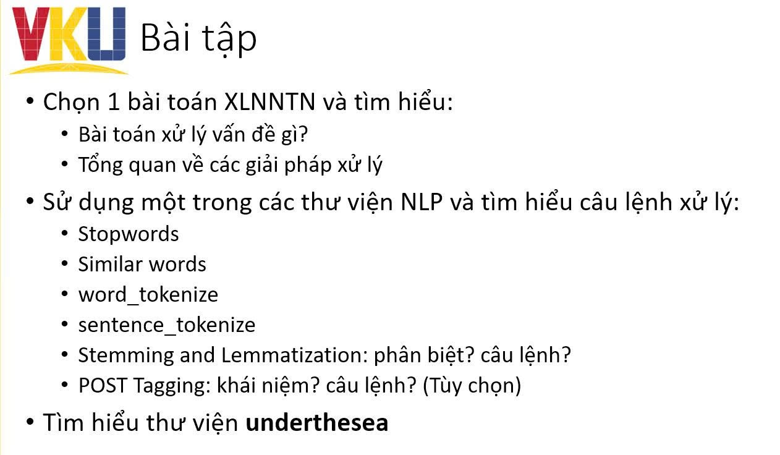
Bài 1: Vấn đề tìm hiểu: Cách Gmail phân loại email theo các danh mục
- Ý nghĩa của các danh mục trong gmail: Vào tháng 2 năm 2013, Google cho ra mắt tính năng phân loại inbox thành các danh mục với mục đích giúp người dùng quản lý email dễ dàng hơn. Các email của bạn sẽ được Gmail tự động phân loại vào 1 trong 4 mục dưới đây.
  - Primary:
    - Những người nằm trong danh bạ của bạn như bạn bè, người thân, đồng nghiệp, sẽ rơi vào trong danh mục.
    - Không phải bạn bè, nhưng có trao đổi email ( cuộc hội thoại).
  - Promotions:
    - Những email marketing, quảng cáo, giveaway, voucher, coupon, mã giảm giá từ các website bán hàng.
    - Những nhà phát triển app, website mà bạn đăng ký nhận newsletter
    - Gmail sẽ quét nội dung tiêu đề và nội dung email.
    - Chúng thường được gửi cùng một lúc cho nhiều người.
  - Updates:
    - Những email đến từ ngân hàng (thông báo số dư tài khoản), từ các ứng dụng (thông báo thay đổi mật khẩu, thông báo đăng nhập bất thường), hoặc email gửi hóa đơn, biên lai của những thanh toán trực tuyến.
    - Google sẽ liên tục sử dụng thuật toán để “đoán” xem một email nên rơi vào đâu dựa vào nội dung của nó.
  - Social: Những email liên quan đến mạng xã hội, các trang web hẹn hò, chia sẻ hình ảnh, video sẽ rơi vào.
  - Forums: Nếu bạn được thêm vào trong một email nhóm, hoặc đăng ký tài khoản ở một diễn đàn nào đó, toàn bộ email gửi cho bạn thông qua nhóm/diễn đàn này sẽ nhảy vào đây.
Tài liệu tham khảo:
https://tuanmon.com/cach-gmail-phan-loai-email/#y-nghia-danh-muc-gmail

Bài 2:
- Stopwords:
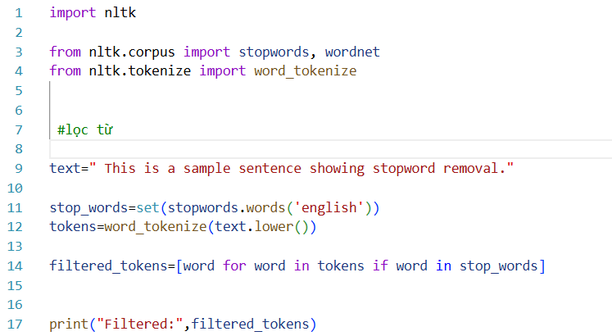
Kết quả:
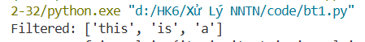
- Similar words:
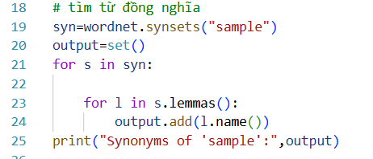
Kết quả:
- Word Tokenization & Sentence Tokenization
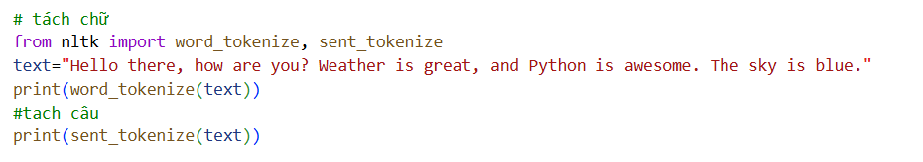
Kết quả:
- Stemming
Quá trình rút gọn từ (stemming) tạo ra từ gốc từ từ một từ cho trước bằng cách loại bỏ các phụ tố và hậu tố của từ đó. Nó có một tập hợp các quy tắc được xác định trước để hướng dẫn việc loại bỏ các phụ tố này. Cần lưu ý rằng các thuật toán rút gọn từ không phải lúc nào cũng tạo ra các từ gốc có ý nghĩa về mặt ngữ nghĩa. Các thuật toán rút gọn từ nhanh hơn và ít tốn kém về mặt tính toán hơn so với các thuật toán phân tích từ gốc (lemmatizer).
Câu lệnh:
#Rút gọn từ gốc

from nltk.stem import PorterStemmer
porter=PorterStemmer()
print( porter.stem("playing"))
print( porter.stem("played"))
print( porter.stem("plays"))
Kết quả:
play
play
play
- Quá trình chuẩn hóa từ (lemmatization): bao gồm việc nhóm các dạng biến thể của cùng một từ lại với nhau. Bằng cách này, chúng ta có thể tìm ra dạng gốc của bất kỳ từ nào, từ đó vẫn giữ được ý nghĩa. Dạng gốc này được gọi là từ gốc (lemma). Các công cụ phân tách từ gốc (lemmatizer) chậm hơn và tốn nhiều tài nguyên tính toán hơn so với các công cụ phân tách từ gốc (stemmer).
Câu lệnh:
# Chuuan hóa từ
from nltk.stem import WordNetLemmatizer
lemmatizer=WordNetLemmatizer()
print( lemmatizer.lemmatize("running","v"))
print( lemmatizer.lemmatize("runs","v"))
print( lemmatizer.lemmatize("run","v"))
Kết quả:
run
run
run
- Part of Speech (POS) tagging:
Khái niệm:
Part of Speech (Part of Speech - POS) là việc gán từ loại cho mỗi từ trong câu. Điều này rất quan trọng vì nó giúp cung cấp cái nhìn tổng quan hơn về mặt cú pháp của câu.
Câu lệnh:
#POS Tagging
from nltk import pos_tag
from nltk import word_tokenize
text="They refuse to permit us to obtain the refuse permit"
tokens=word_tokenize(text)
tagged=nltk.pos_tag(tokens)
print(tagged)
Kết quả:
[('They', 'PRP'), ('refuse', 'VBP'), ('to', 'TO'), ('permit', 'VB'), ('us', 'PRP'), ('to', 'TO'), ('obtain', 'VB'), ('the', 'DT'), ('refuse', 'NN'), ('permit', 'NN')]
Nguồn tham khảo:
https://www.geeksforgeeks.org/python/nltk-nlp/
Bài 3: Tìm hiểu về thư viện underthesea
Bộ công cụ NLP tiếng Việt - Underthesea là một bộ công cụ bằng ngôn ngữ Python mã nguồn mở bao gồm các mô-đun, bộ dữ liệu và hướng dẫn hỗ trợ nghiên cứu và phát triển trong lĩnh vực Xử lý Ngôn ngữ Tự nhiên tiếng Việt. Thư viện có các API dễ sử dụng để nhanh chóng áp dụng các mô hình NLP tiền huấn luyện cho văn bản tiếng Việt của bạn, như phân đoạn từ (Word segmentation), gán phần loại từ (PoS), nhận diện thực thể đặt tên (Named entity recognition - NER), phân loại văn bản (Text Classification) và phân tích phụ thuộc (Dependency Parsing).
- Tách văn bản thành các câu
- Chuẩn hóa văn bản
- Tách câu thành từ
- POS Tagging - Đánh nhãn từ
- Nhận diện tên thực thể
- Phân loại chủ đề câu
- Phân tích cảm xúc câu
Nguồn tham khảo:
https://protonx.io/courses/66487737f91fdc001a81ce3a/topics/665057c88c287e0019bb800b

